# Task

https://www.jianshu.com/p/56bb6d11fc6b

# LatinIME软键盘

## 基本介绍

\packages\inputmethods\LatinIME

OpenWnn CJK输入法

Inputmethods

com.android.inputmethod.latin

**.setup.SetupWizardActivity**

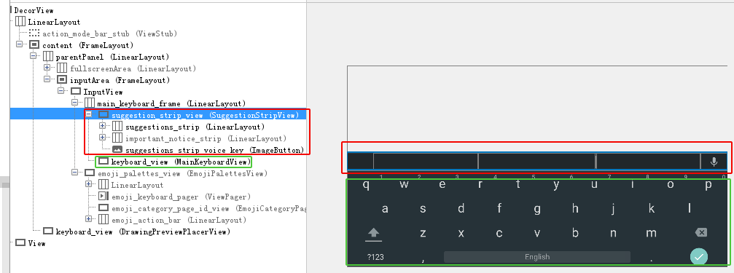

## SuggestionStripView

## 环境配置

### 运行时问题

Caused by: java.lang.UnsatisfiedLinkError: No implementation found for long com.android.inputmethod.keyboard.ProximityInfo.setProximityInfoNative(int, int, int, int, int, int, int[], int, int[], int[], int[], int[], int[], float[], float[], float[]) (tried Java_com_android_inputmethod_keyboard_ProximityInfo_setProximityInfoNative

# 条押金

## 核心类

* **LatinIME**: 同我们的ImeService，继承InputMethodService，处理输入法的系统回调。
* **InputLogic**: 输入事件的逻辑层，结合LatinIME和InputConnection，处理输入的逻辑。
* **KeyboardView**: 主键盘的view，负责面板和按键的绘制
* **SuggestionStripView**: 候选条的view，类似我们的candView
* **KeyboardBuilder**: 解析xml结构的键盘布局
* **KeyboardSwitcher**: 控制面板的显示和切换

作者：Skywalker_Yang  
链接：https://www.jianshu.com/p/56bb6d11fc6b  
來源：简书  
简书著作权归作者所有，任何形式的转载都请联系作者获得授权并注明出处。

# 业务定制

## 将Latinime输入法的某“Done”字符变为“OK”

经分析，所有按键都是画出来的。暂时的修改方法是：

\packages\inputmethods\LatinIME\java\src\com\android\inputmethod\keyboard\KeyboardView.java

## 修改默认主题

功能路径：AOSP -> 布局中 -》 主题（Theme）

代码：/LatinIME/java/src/com/android/inputmethod/latin/settings/ThemeSettingsFragment.java

KeyboardTheme.java

### REF

[Android 系统源码修改键盘的默认主题样式](http://www.voidcn.com/article/p-ueafxyqv-brk.html)

onPause

KeyboardTheme.*saveKeyboardThemeId*(**mSelectedThemeId**, getSharedPreferences());

***LXX_KEYBOARD_THEME_KEY***;

# 屏蔽建议栏

SuggestionStripView